Scenariusz zajęć dydaktyczno-wyrównawczych z matematyki dla klasy 7 z wykorzystaniem TIK

TEMAT : Równania-2 godziny

I. Cel:
1. Rozwijanie samodzielności myślenia, działania i wyciągania odpowiednich wniosków.
2. Wszechstronność rozwoju ucznia.
3. Rozwój zainteresowania matematyką.
4. Realizacja wniosków z diagnozy.

II. Cele szczegółowe:
1. Rozwijanie umiejętności rozwiązywania równań.
2. Umiejętne wykorzystanie zdobytych wiadomości w formułowaniu wniosków, uzasadnianiu słuszności spostrzeżeń.

III. Metody i formy pracy: prezentacja, ćwiczenia

IV. Środki dydaktyczne: komputer, tablica interaktywna, prezentacja, karta pracy

V. Przebieg zajęć:
1. Prezentacja – sposoby rozwiązywania równań:

http://scholaris.pl/zasob/53316
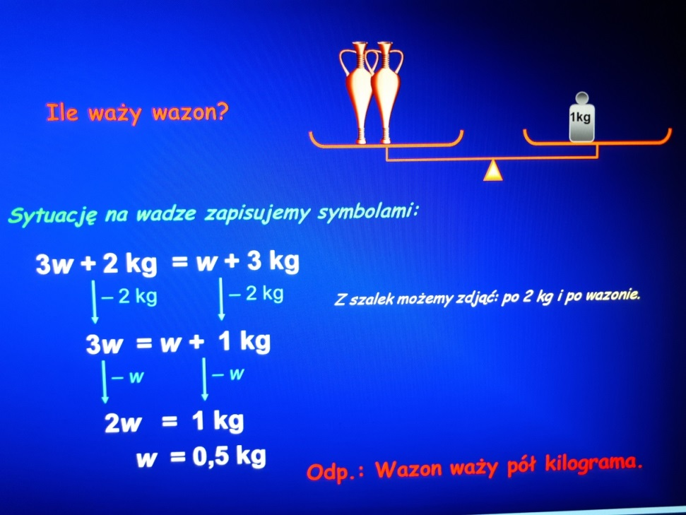
Rysunek 1, zdjęcie z prezentacji
2. Gra dydaktyczna:
https://learningapps.org/1615121
Rysunek 2, zdjęcie z gry dydaktycznej
3. Praca samodzielna- karta pracy (Załącznik 1)

Opracowanie: Violetta Gachowska
Załącznik 1
KARTA PRACY

1. Rozwiąż równania:
2 x – 7 = 3 6x – 2 = 5x – 4

3 ( x – 2 ) = x + 4 3x – ( x – 2 ) = 2

5x + ( 4 + x ) = 2 ( x – 1 ) $\frac{x}{2}$ + 4 = 5

3 - $\frac{x}{3}$ = 2 5 + x = 2x + 3 – x + 2

2. Suma liczby x i liczby o 5 od niej większej wynosi 75. Znajdź liczbę x.

3. Siostra Ani jest od niej o 5 lat starsza. Razem mają 31 lat. Ile lat ma każda z dziewcząt?

